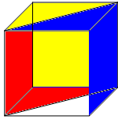
МАТЕМАТИЧЕСКОЕ РАЗВЛЕЧЕНИЕ
«Праздник числа» по мотивам русской народной сказки «Теремок»
для средней группы
На праздник приглашены родители и дети параллельной средней группы.
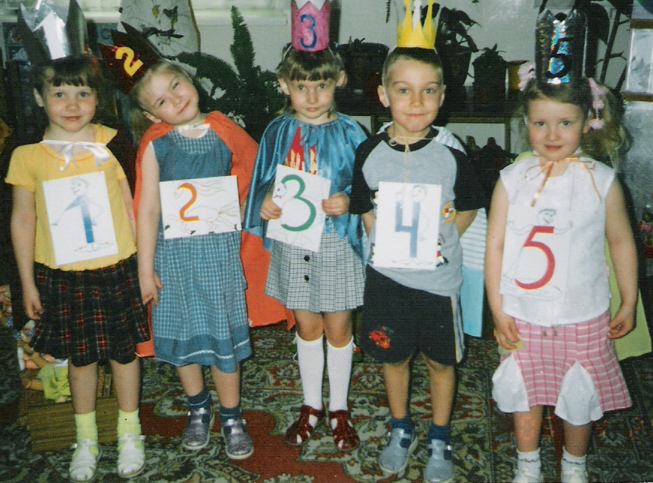
Дети входят в музыкальный зал под музыку песни: «Вместе весело шагать по просторам». Зал украшен математическими символами, иллюстрациями героев из сказки, воздушными шарами.
В руках у детей «билеты» - числовые карточки.
Над стульчиками прикреплены цифры – номера вагонов.
Ведущий: - «Ребята, у вас в руках «билеты» с геометрическими фигурами, посчитайте их и найдите каждый свой вагон. Мы отправимся с вами в сказку».

Дети находят свои вагоны, занимают места.

С песней «Песенка друзей» (под аккомпанемент музыкального руководителя) отправляемся в путешествие по сказке.
Карточки дети прячут в специально приготовленные кармашки на стульчиках. В зале стоит теремок, возле него стульчики для героев сказки.

Ведущий: «Стоит в поле теремок, теремок. Он не низок, невысок, невысок. Ребята, вот он, теремок. Но, чтобы добраться до него, надо выстроить к нему дорожку».
Показываю план построения дорожки.
Игра «Продолжи ряд»

Дети выкладывают дорожку к теремку.
Ведущий: «Вот по полю бежит единица, очень тонкая, как спица»
Выходит ребенок (на нем плащ и корона с эмблемой цифры 1), подбегает к теремку. Стучится.
Цифра 1. «Кто, кто в теремочке живет?
Кто, кто в невысоком живет?
Нет никого! Зайду в теремок и стану в нем жить».
Голос из теремка: «Не спеши. Сначала возьми письмо. В нем задание для тебя и ребят».
Единица берет конверт и отдает ведущему.
Из письма узнаем, что теремок предлагает поиграть в развивающею игру «Геоконт»

Игра «Теремок» (необходимо с помощью резинок - «паутинок» построить теремок).
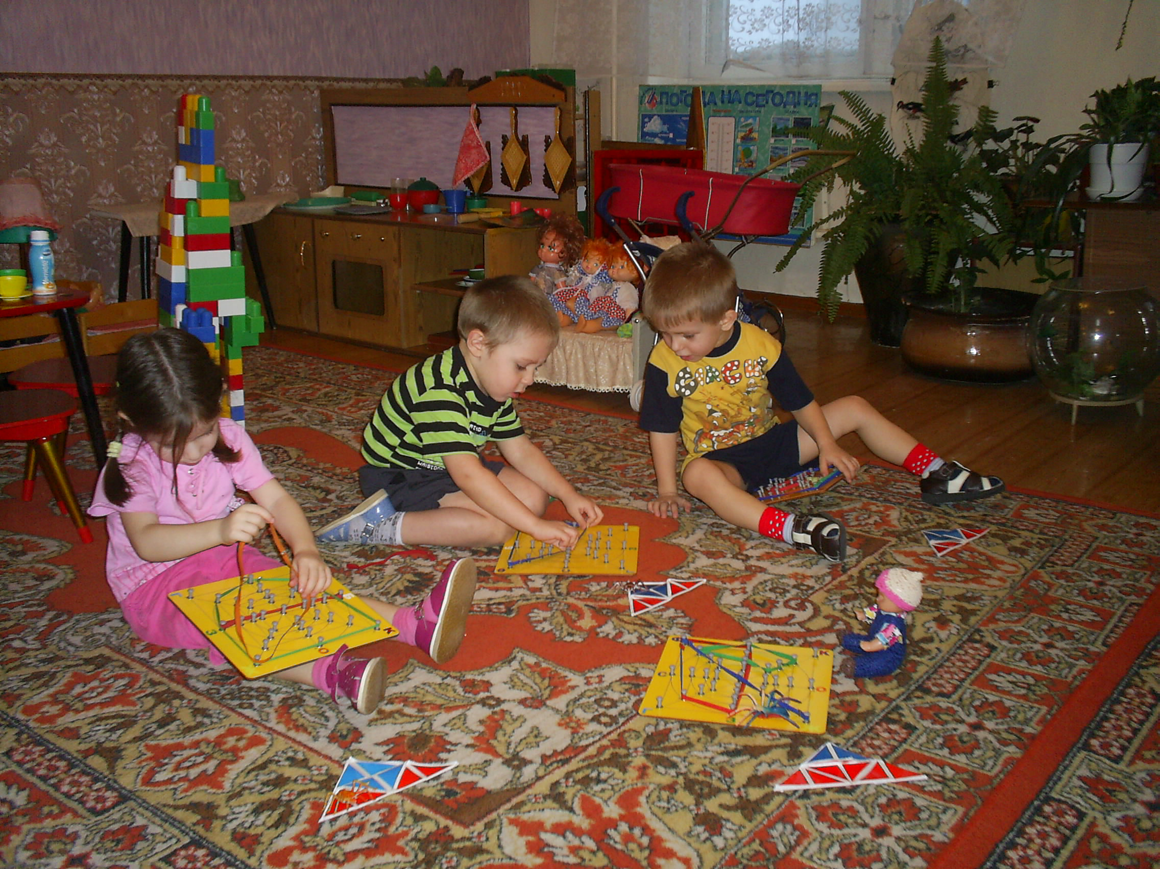
У детей в руках геоконты, на которых они и выкладывают каждый свой теремок.
Ф Б К

С * О

Г З Ж

Голос из теремка: Молодцы, ребята! Ваши теремки очень похожи на меня. Вы помогли Единичке. Единичка садится на стульчик возле теремка.
К теремку подбегает ребенок, изображающий цифру 2.
Цифра 2. «Кто, кто в теремочке живет?
Кто, кто в невысоком живет?».
Цифра 1. « Я – Единица. Очень тонкая, как спица. А ты кто?».
Цифра 2. «А я, цифра 2. полюбуйся, какова!
Цифра 2 – лошадка – диво!
Мчит, размахивая гривой.
Пусти меня к себе жить».
Ведущий: « Погоди Двоечка. Чтобы попасть в теремок, надо поиграть с ребятами в игру. Посмотрите и скажите, какие фигуры закодированы на этих карточках?»
Дети рассматривают карточки-коды.

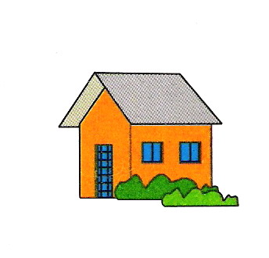
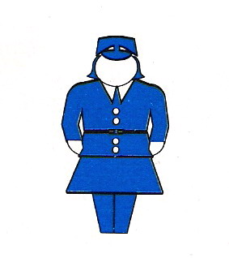

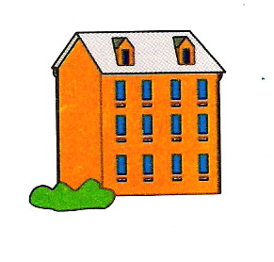


Ведущий: А теперь поиграем в игру с обручами.
Детям предлагается разложить фигуры (логические блоки Дьенеша) так, чтобы внутри одного были все желтые и большие, а в другом – все маленькие квадратные (можно другие варианты). Дети определяют признаки фигур (блоков), оказавшихся вне обручей.

Играем 2 раза по семь человек, 2 обруча, блоки Дьенеша.
Голос из теремка: « Молодцы! Вы хорошо знаете геометрические фигуры. Вот теперь, Двоечка, ты можешь войти в теремок. Ребенок садится на стульчик возле Ц.1.

Ведущий: «Ребята, давайте отдохнем и споем песню «Детский сад». Исполняется песня.
Выбегает Цифра 3.
Цифра 3. «Кто, кто в теремочке живет?
Кто, кто в невысоком живет?».
Цифра 1. « Я – Единица. Очень тонкая, как спица».
Цифра 2. «А я, цифра 2. полюбуйся, какова!
Цифра 2 – лошадка – диво!
А ты кто?»

Цифра 3. «А я – тройка! Выгну шею – гусь и только.
Всегда следую за двойкой.
Пустите меня к себе жить».

Ведущий: «Чтобы попасть в теремок надо выполнить задание, правильно ребята?

Игра «Сложи узор»
Дети выполняют задание по условиям.
-Молодцы! Цифра 3 проходит и садится на стульчик у теремка.
Выходит Цифра 4.
Цифра 4. «Кто, кто в теремочке живет?
Кто, кто в невысоком живет?».
Цифра 1. « Я – Единица. Очень тонкая, как спица.».
Цифра 2. «А я, цифра 2. полюбуйся, какова!»
Цифра 3. «А я – тройка! Выгну шею – гусь и только.
Всегда следую за двойкой. А ты кто?»
Цифра 4. « А я – 4! Всех удивляю.
В локте согнутую руку никогда не опускаю.
Пустите меня к себе жить.

Ведущий: «Тебя цифры впустят в теремок, но сначала вместе с детьми реши веселые задачи». Ведущий загадывает загадки и показывает картинки для счета.
- На крыльце сидит щенок, греет свой пушистый бок.
Прибежал еще один и уселся рядом с ним.
Сколько стало щенков? (два).
- У домика утром два зайца сидели
И дружно веселую песенку пели.
Один убежал, а второй вслед глядит.
Сколько у домика зайцев сидит? (один).
- Сколько хвостов у двух котов? (два).
- Мишка по лесу идет и две ягодки несет.
А там, где старая сосна видит он – еще одна!
Ну! Девчонки и мальчишки, сколько ягодок у Мишки? (три).

Голос из теремка: Молодцы! Вы и задачи умеете решать. Заходи Четверочка в теремок.
Ведущий: А сейчас, ребята, давайте станцуем танец «Приглашение». Цифры, танцуйте с нами».
Танец. Дети садятся.
К теремку подходит цифра 5.

Цифра 5. «Кто, кто в теремочке живет?
Кто, кто в невысоком живет?».
Цифра 1. « Я – Единица. Очень тонкая, как спица.».
Цифра 2. «А я, цифра 2. полюбуйся, какова!»
Цифра 3. «А я – тройка! Выгну шею – гусь и только.
Всегда следую за двойкой.»
Цифра 4. « А я – 4! Всех удивляю.
В локте согнутую руку никогда не опускаю».
Все цифры вместе: «А ты кто?»
Цифра 5. « А я цифра 5. Очень я люблю плясать.
Руку вправо протянула, ножку круто изогнула (показывает).
Пустите меня к себе жить.
Все цифры вместе: Мы пустим тебя, но давай сначала поиграем с ребятами.
Ведущий:
« Сколько хлопну я в ладоши, столько хлопните вы тоже. 4 раза.
Столько кубиков у нас, столько мы подпрыгнем раз. 3 раза.
Сколько раз ударю в бубен, столько раз поднимем руки». 5 раз.
Цифра 5 садится около теремка.

Ведущий: «Теперь цифры дружно живут в теремке. Выходите, цифры, становитесь по порядку
Какая цифра стоит на первом месте – 1, на втором – 2, и т.д.».

Цифры: «Спасибо вам, ребята, что помогли нам попасть в теремок. Вы все умеете считать, знаете цифры. Умеете играть в такие интересные игры. Молодцы! А теперь нам пора прощаться».
Ведущий: «Ребята, наш праздник снимали родители на камеру. Давайте из двухцветного квадрата сделаем конверт и отправим диск малышу Гео в Фиолетовый лес. Пусть и он порадуется вместе с нами».
Дети из двухцветного квадрата (напольного варианта) складывают конверт, дарят зрителям воздушные шары, занимают места в «вагонах». Звучит музыка «Вместе весело шагать по просторам..».
Дети выходят из зала.

г. Новокузнецк
Воспитатель МБ ДОУ «Детский сад № 17»
компенсирующего вида
Шашкина Анна Алексеевна

